la vague de Hokusai
atelier Markdown comme syntaxe universelle
2022-05-02

La grande vague de Kanagawa
les vagues lentement déferlent vers le rivage une lune à peine visible
Le peintre Hokusai a peint cette estampe en 1830 ou 1831 pendant la Période Edo Cette oeuvre est la plus connue du peintre. La couleur qui y domine est le bleu de Prusse
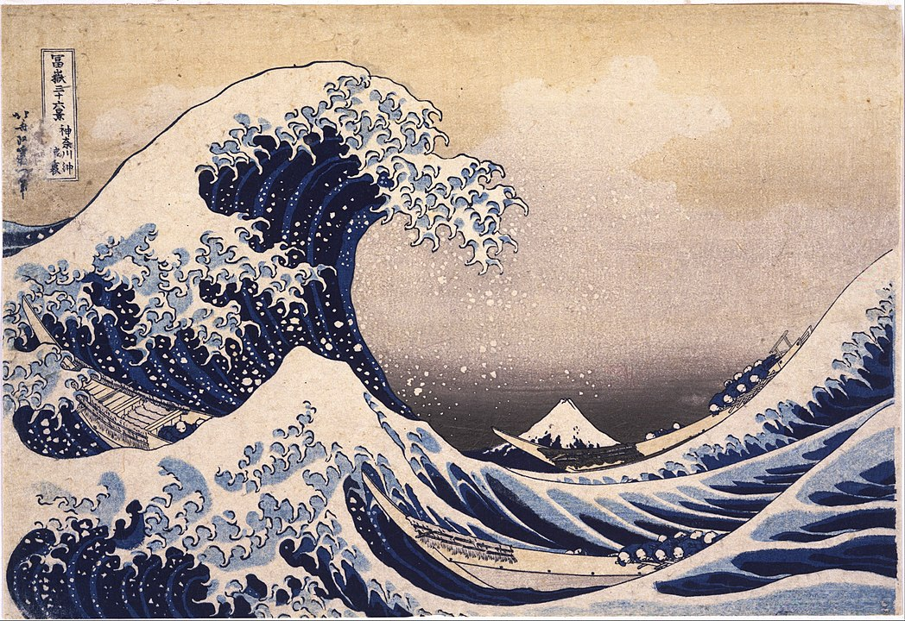
grande vague de Kanagawa

signification de cette estampe
Il s’agit d’une scène réaliste mais avec un aspect dramatique. La signification de l’image varie d’ailleurs selon qu’on est occidental (sans de lecture : gauche à droite) ou japonais (sens de lecture vertical puis de droite à gauche)
Pour un occidental, les barques se dirigent vers la droite et tentent de fuir la vague Pour un japonais, les barques dont les rameurs rament à contre-courant se précipitent vers le creux de la vague.

